Nr. Inreg. 2973/ 13.12.2021

CAIET DE SARCINI PRESTARE SERVICII PUBLICITARE S.C. MEDITUR S.A. MEDIAS

Prestatorul serviciilor publicitare: MEDITUR S.A. Medias, cu sediul in Medias, sos. Sibiului nr.100A, CUI RO 9735812, inregistrat la ORC Sibiu sub nr. J32/1016/1997.

Serviciile publicitare pot fi prestare pe bunurile proprii sau pe cele detinute in calitate de concesionar.
Bunurile pe care se pot presta aceste servicii publicitare sunt:

- Stalpii de sustinere a retelei de contact a troleibuzelor (stalp simplu pentru panouri directionale sau pereche pentru bannere);

- Panourile de afisaj din componenta statiilor de autobuz acoperite;
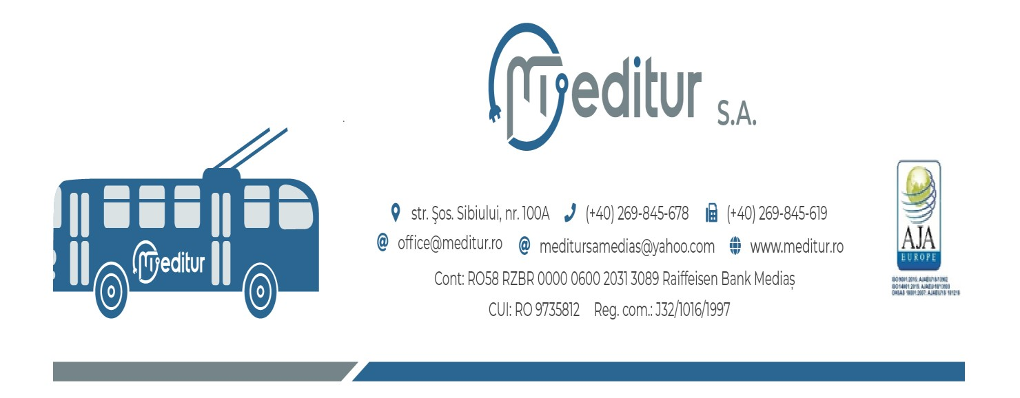
- Spatiile publicitare pentru reclama de pe mijloacele de transport in comun.

Prestarea serviciilor publicitare pe bunurile mentionate mai sus se poate face in schimbul platii unei contravalori a prestatiei. Ofertarea se va face de catre solicitant in plic inchis in fiecare zi de joi, pana la ora 9.00, la ora 11.00 se vor desface plicurile de catre comisia de licitatie.
Conditiile concrete se vor stabili la incheierea contractului de prestare servicii publicitare.
Criteriul de selectie utilizat va fi pretul cel mai ridicat oferit peste pretul de pornire, exclusiv TVA, care este de:

  - Panouri directionale:
1-5 buc 12 Eu/buc/luna+ TVA
6 - 10 buc 11 Eu/buc/luna+TVA
Peste 10 10 Eu/buc/luna+TVA

Dimensiuni: latime ( 0,75m - 0,8m ) * inaltime ( 0,9m – 1 m )

  - Bannere:
1 – 10 buc 18 Eu/buc/luna+ TVA
Peste 10 buc 15 Eu/buc/luna+ TVA

Dimensiuni: ( 5,80m – 6m ) * ( 1m- 1,10m )

Taxa de montare a banerelor si panourilor directionale

− fiecare banner montat se taxeaza cu 85 euro/bucata + TVA, iar facturarea se face in aceeasi data cu prima factura a contractului;
- fiecare panou directional montat se taxeaza cu 6 euro/bucata + TVA, iar facturarea se face in aceeasi data cu prima factura a contractului;

2. Panou afisaj in statie autobuz

- 1 statie acoperita = 2 casete (4 parti – 2 interior, 2 exterior) - 30 EU/luna cu dimensiunea aproximativa de (1,95 m/ 0,95 m) si panou central cu dimensiunea de aproximativ de 4m/2m avand un pret de 30 Euro/luna+ TVA sau panou central cu dimensiunea de aproximativ de 6m/2m avand un pret de 45 Euro/luna+ TVA

3. Spatii publicitare pe mijloacele de transport persoane

- 1 autobuz/troleibuz = 150 EU/luna+ TVA
- 1 microbuz = 72 EU/luna+ TVA
(Perioada de incheiere a contractului de prestare a serviciilor publicitare pe mijloace de transport este de minim 6 luni)

Taxa de neutralizare

In cazul reclamei pe exteriorul mijloacelor de transport, la incheierea contractului, se va atasa si un bilet la ordin/ ordin de plata/ garantie de executie in valoare de 250 Euro + TVA/mijloc de transport, drept garantie, respectiv - Taxa de neutralizare a reclamei.
Aceasta Taxa de neutralizare cuprinde valoarea manoperei plus valoarea cantitatii de vopsea necesara repunerii in situatia anterioara a spatiului de reclama, in cazul mijloacelor de transport care vor fi inscriptionate pe exterior.
In cazul mijloacelor de transport inscriptionate pe interior, valoarea taxei de neutralizare de pe biletul la ordin garantie, este de 100 ron + TVA/mijloc de transport.
In cazul in care neutralizarea reclamelor facuta de catre beneficiar este corespunzatoare, biletul la ordin/ garantie de executie/ ordin de plata, nu se pune in executie si se restituie beneficiarului.

Prestarea de servicii publicitare pe mijloacele de transport in comun si inscriptionarea acestora

- Beneficiarul va solicita in scris cu o zi inainte rezervarea mijlocului de transport pe care doreste sa imprime reclama;
- Rezervarea este valabila timp de 5 zile, timp in care pe mijlocul de transport
Beneficiarul se obliga sa aplice reclama;
- Fiecare zi in care mijlocul de transport nu poate fi folosit si este oprit pentru aplicarea reclamei se taxeaza cu 100 ron, taxe care se vor regasi in prima factura emisa;

Cerinte privind calificarea:
  - Autorizatie de construire/Aprobare emisa de Municipiul Medias, cnf. art.40, alin.1 din Regulamentul local de publicitate (doar pentru bannere)
  - Copie certificat inregistrare ORC (legalizare interna)

Acces pe stalpii retelei electrice de contact:

Pretul este conform Hotararii Consiliului de Administratie al MEDITUR SA. Pentru anul 2022 pretul este 0,56 lei/zi/stalp la care se adauga TVA-ul aferent. Societatea isi rezerva dreptul de a modifica/actualiza acest pret prin Decizia Consiliului de Administratie care intervine dupa data emiterii prezentului CAIET de SARCINI.

Cerinte privind calificarea:
  - cerere acces retea ( documentele se gasesc pe site-ul societatii).
  - CUI/CIF/ certificat constatator
  - dovada calitatii de furnizor de retele publice de comunicatii electronice

Fiecare exemplar al documentatiei trebuie sa fie semnat si stampilat de catre participantul la licitatie.
Fiecare participant poate depune o singura oferta pentru acelasi obiect al licitatiei.
Bunurile pe care se presteaza serviciul publicitar pot fi utilizate exclusiv cu destinatia de spatii de reclama si publicitate. Aceste bunuri nu se pot subcontracta fara acordul concesionarului. Valoarea minima de plata a serviciilor publicitare este cea specificata mai sus in prezentul Caiet de Sarcini.
Neachitarea facturii emise pentru prestarea serviciilor in termen de 30 zile de la scadenta, atrage rezilierea sa fara alte formalitati si dezafectarea materialelor publicitare.

MODUL DE OFERTARE:

Documentele se depun in plic inchis. Plicul contine oferta de pret precum si documentele de calificare mentionate. Toate documentele de calificare vor contine stampila societatii si semnatura reprezentantului legal.
Se va declara castigatoare oferta cea mai buna (pretul cel mai mare oferit) pentru un anumit obiectiv publicitar.
Modul de licitatie este urmatorul: Se scoate la licitatie prestarea de servicii publicitare pe un anumit numar de stalpi de sustinere si/sau panouri de reclama si publicitate, sau autovehicule pe care se va aplica reclama. Fiecare obiectiv va avea un cod pentru a fi localizat exact. Oferta pentru prestarea serviciilor publicitare facuta trebuie sa cuprinda documentele de calificare, precum si pretul ofertat pentru obiectivul / obiectivele dorite, la care se va mentiona codul. Va fi adjudecata oferta cu pretul cel mai ridicat in cazul ofertelor pentru acelasi obiectiv. In cazul ofertelor unice, acestea se vor adjudeca cu conditia ca oferta sa fie mai mare sau egala cu pretul de pornire. In cazul ofertelor cu pret egal pentru acelasi obiectiv se va continua ofertarea cu licitatie deschisa cu strigare pana la adjudecare sau, in cazul in care nu se doreste (nu e posibila) aceasta varianta, se va relua licitatia.

